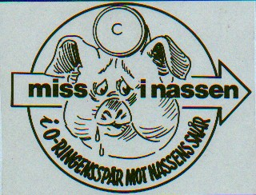

Inbjudan till Miss i Nassen nr.643
GLi- Nassen 2020-02-12

Övning: Någon form av gafflade banor

Samling: FSOK´s klubbstuga i Torstorp Kl. 18:30

Till start: c:a 800 m

Vägvisning: Se uppsatt karta

Start: Individuell från 19:01

Stämplingssystem: Sportident

Mål: Skogsmål, avläsning i klubbstugan.

Förtäring: Sedvanlig, kostnad 50:-

Betalning: Swish till 0705628439 eller kontant.

Ev. återbud: På e-post till gosta.lin@bahnhof.se eller på
tel. 0705628439

Välkomna
Gösta L

